光大环保能源（乐山）有限公司
2021年度土壤环境自行监测报告

编制单位： | 成都市华测检测技术有限公司
编制日期： | 2021年12月

目 录
1 项目简介 1
1.1 开展自行监测企业名称 1
1.2 报告编制单位及检测单位 1
1.3 报告编制依据 1
1.3.1 法律、法规及政策依据 1
1.3.2 技术标准与规范 2
1.3.3 其他相关资料 2
2 重点区域及设施识别 3
2.1 企业基本情况 3
2.2 地块现状及历史 3
2.3 厂区平面布置 3
2.4 主要辅料 4
2.5 生产工艺 6
2.6 产污分析 8
2.6.1 废水 8
2.6.2 废气 9
2.6.3 固废 11
2.7 重点区域及设施识别 12
3 现场采样 14
3.1 监测点布设情况 14
3.1.1 自行监测方案点位布设情况 14
3.1.2 本次监测工作的点位布设情况 18
3.1.3 监测点情况说明 19
3.2 土壤样品采集、保存与流转 21
3.2.1 土壤样品采集 21
3.2.2 土壤样品保存与流转 22
3.3 地下水样品采集、保存与流转 22
4 样品分析测试 23
4.1 各点位选取的特征污染物 23
4.2 检测项目分析方法 23
4.3 实验室质量保证及质量控制 29
4.3.1 土壤 30
4.3.2 地下水 31
5 监测结果分析 33
5.1 评价标准 33
5.2 检测结果 33
5.3 结果评价 36
5.4 企业针对监测结果拟采取的措施 37

附图1 采样现场照片
附件1 采样原始记录
附件2 检测单位CMA资质证书
附件3 检测报告

- 项目简介
  - 开展自行监测企业名称
光大环保能源（乐山）有限公司
  - 报告编制单位及检测单位
- 报告编制单位名称：成都市华测检测技术有限公司
- 检测单位名称：成都市华测检测技术有限公司
- 项目负责人：刘阳
- 报告编制人员：刘佳旻
- 检测报告编制人员：陈吕
  - 报告编制依据
    - 法律、法规及政策依据
- 《中华人民共和国环境保护法》（2015.1.1）；
- 《中华人民共和国土壤污染防治法》（2019.1.1）；
- 《中华人民共和国水污染防治法》（2018.1.1）；
- 《土壤污染防治行动计划》（国发〔2016〕31号）；
- 《土壤污染防治行动计划四川省工作方案》（川府发〔2016〕63号）；
- 《污染地块土壤环境管理办法（试行）》（环境保护部令第42号）；
- 《工矿用地土壤环境管理办法（试行）》（生态环境部令第3号）；
- 《四川省污染地块土壤环境管理办法》（川环发〔2018〕90号）；
- 《四川省工矿用地土壤环境管理办法》（川环发〔2018〕88号）；
- 《关于加强涉重金属行业污染防控的意见》（环土壤〔2018〕22号）；
- 《关于做好企业土壤污染防治责任书签订工作的函》（川环函〔2017〕2069号）；
- 《关于做好土壤污染重点监管单位土壤环境自行监测工作的通知》（川环办函〔2018〕446号）；
- 《关于做好土壤污染重点监管单位环境监督管理工作的通知》（川环办函〔2021〕83号）；
- 《乐山市2021年土壤环境污染重点监管单位名录》。
    - 技术标准与规范
- 《北京市重点企业土壤环境自行监测技术指南（暂行）》（京环办〔2018〕101号）；
- 《在产企业土壤及地下水自行监测技术指南》（征求意见稿）；
- 《建设用地土壤污染状况调查技术导则》（HJ 25.1-2019）；
- 《建设用地土壤污染风险管控和修复监测技术导则》（HJ 25.2-2019）；
- 《工业企业场地环境调查评估与修复工作指南（试行）》（原环境保护部公告2014年第78号）；
- 《建设用地土壤环境调查评估技术指南》（原环境保护部公告2017年第72号）；
- 《关于印发重点行业企业用地调查系列技术文件的通知》（环办土壤〔2017〕67号）；
- 《重点行业企业用地调查质量保证与质量控制技术规定（试行）》（环办土壤〔2017〕1896号）；
- 《国家危险废物名录（2021年版）》（生态环境部等部令第15号）；
- 《危险化学品目录》（2015版）（国家安全监管总局等10部门公告2015年第5号）；
- 《环境影响评价技术导则土壤环境（试行）》（HJ 964-2018）；
- 《环境影响评价技术导则地下水环境》（HJ 610-2016）；
- 《土壤环境质量 建设用地土壤污染风险管控标准（试行）》（GB 36600-2018）；
- 《地下水质量标准》（GB/T 14848-2017）；
- 《排污单位自行监测技术指南总则》（HJ 819-2017）；
- 《土壤环境监测技术规范》（HJ/T 166-2004）；
- 《地下水环境监测技术规范》（HJ 164-2020）。
    - 其他相关资料
- 光大环保能源（乐山）有限公司土壤环境自行监测方案；
- 光大环保能源（乐山）有限公司土壤污染隐患排查报告。

- 重点区域及设施识别
  - 企业基本情况
光大环保能源（乐山）有限公司位于乐山市市中区迎阳乡迎阳村（厂区中心坐标：103.868836°E，29.578428°N），占地约115亩。2017年12月开工建设乐山市城市生活垃圾环保发电项目，2019年5月投入运行，主要建设2台500 t/d焚烧炉及2台余热锅炉，配套1台装机容量为20兆瓦的汽轮发电机组，日处理生活垃圾1000吨，目前企业处于正常生产状态。
- 企业基本信息
企业名称 | 光大环保能源（乐山）有限公司 | 社会信用代码 | 91511100MA63Y52H17
法人代表 | 邱波 | 联系方式 | --
地址 | 乐山市市中区迎阳乡迎阳村 | 邮政编码 | 614000
中心经纬度 | 103.868836°E，29.578428°N | 所属行业 | 4417生物质能发电
建厂年月 | 2017年12月 | 投产时间 | 2019年5月
占地面积 | 115亩 | 职工人数 | 73人
重点区域 | 主厂房（包括运输廊道及卸料平台、垃圾贮坑、焚烧炉及烟气净化、炉渣暂存间以及其他辅助生产区）、飞灰固化及暂存车间、渗滤液处理站、其他区域（危废暂存间、初期雨水收集池、油库和氨水储罐等）。
  - 地块现状及历史
光大环保能源（乐山）有限公司地块于2017年12月在乐山市市中区迎阳乡迎阳村开工建设乐山市城市生活垃圾环保发电项目（以下简称“项目”），2019年5月投入运行。项目环保手续如下：
2017年8月，四川省环科源科技有限公司编制完成《光大环保能源（乐山）有限公司乐山市城市生活垃圾环保发电项目环境影响报告书》；2017年12月22日，原四川省环境保护厅对项目作出了审查批复（川环审批〔2017〕348号）；2019年8月，项目通过自主环保验收。
  - 厂区平面布置
光大环保能源（乐山）有限公司地块占地约115亩，其中项目厂区总用地面积75亩（50000m²），厂内预留二期汽机间用地和冷却塔用地。项目主厂房包括卸料大厅、垃圾贮坑、锅炉间、渣坑、烟气净化区及烟囱、汽机间；主厂房北面主要有宿舍、生产消防水池、一体化净水器等；厂区西侧主要布置有油库、飞灰暂存间、地泵房，厂区东侧主要布置有渗滤液处理站；厂区南侧设有氨水储罐；生活区位于厂区东北侧。平面布置见图2-1。
  - 主要辅料
- 企业辅料使用情况一览表
序号 | 原料名称 | 主要成分 | 用量（t/a） | 形态 | 储存方式 | 储存位置
1 | 熟石灰 | Ca（OH）₂ | 3024 | 固态 | 袋装 | 熟石灰储仓
2 | 活性炭 | 碳 | 183.95 | 固态 | 袋装 | 活性炭料仓
3 | 0#轻质柴油 | 烃类 | 150 | 液态 | 地埋储罐 | 柴油储罐区
4 | 氨水 | NH_{3·}H₂O  20% | 1664 | 液态 | 储罐 | 氨水储罐
5 | 阻垢剂 | Na₃PO₄ | 14 | 固态 | 袋装 | 辅助库房
6 | 螯合剂 | 硫酰胺类共聚物 | 288 | 液态 | 桶装 | 螯合剂储罐
7 | 盐酸 | HCl | 10 | 液态 | 储罐 | 盐酸储罐
8 | 氢氧化钠 | NaOH | 5 | 液态 | 桶装 | 氢氧化钠钢桶

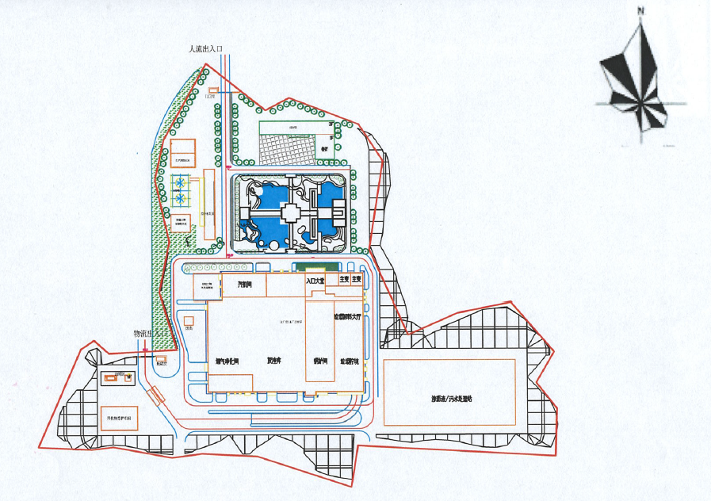
- 厂区平面布置图
  - 生产工艺
垃圾车从物流口进入厂区，经过地磅秤称重后进入垃圾卸料平台，卸入垃圾池（垃圾在垃圾池中存放3-5天脱除一定的渗滤液水分）。垃圾池是一个封闭式且正常运行时空气为负压的建筑物，采用半地下结构。垃圾池内的垃圾通过垃圾吊车抓斗抓到焚烧炉给料斗，经溜槽落至给料炉排，再由给料炉排均匀送入焚烧炉内燃烧（燃烧分为干燥、燃烧、燃烬，垃圾在炉排上的停留时间约为2小时）。
垃圾燃烧所需的助燃空气因其作用不同分为一次风和二次风。一次风取自于垃圾池，使垃圾池维持负压，确保池内臭气不会外逸。一次风经蒸汽空气预热器加热后由一次风机送入炉内。二次风从锅炉房上部吸风，由二次风机加压后送入炉膛，使炉膛烟气产生强烈湍流，以消除化学不完全燃烧损失和有利于飞灰中碳粒的燃烬。所产生的烟气能够在燃烧室内维持850℃以上温度下的停留时间≥2秒，垃圾燃烧后的炉渣热灼减率≤3%。
焚烧炉设有点火燃烧器和辅助燃烧器，用柴油作为辅助燃料。点火燃烧器供点火升温用。当垃圾热值偏低、水份较高，炉膛出口烟气温度不能维持在850℃以上，此时启用辅助燃烧器，以提高炉温和稳定燃烧。停炉过程中，辅助燃烧器必须在停止垃圾进料前启动，直至炉排上垃圾燃烬为止。
垃圾在炉排上通过干燥、燃烧和燃烬三个区域，垃圾中的可燃份已完全燃烧，灰渣落入出渣机，出渣机起水封和冷却渣作用，并将炉渣推送至灰渣贮坑。灰渣贮坑上方设有桥式抓斗起重机。
垃圾燃烧产生的高温烟气经余热锅炉冷却至约200℃后进入烟气净化系统。每套焚烧线配一套烟气净化系统，采用“SNCR（炉内）脱硝+半干式脱酸+干法喷射+活性炭喷射+布袋除尘”的组合工艺。锅炉产生的烟气首先在炉内与喷入的氨水反应脱除一部分氮氧化物，从余热锅炉出来后，烟气温度约200℃，进入半干式反应塔，与喷入适量的冷却水和石灰浆充分混合，降低到160℃后进入布袋除尘器脱除粉尘，在反应塔和布袋除尘器之间的烟道上喷入熟石灰粉和活性炭以脱除酸性气体、重金属和二噁英，在布袋表面还可以进一步反应。烟气经布袋除掉烟气中的粉尘及反应产物后，符合排放标准的烟气通过引风机送至烟囱排放至大气。喷雾塔、布袋除尘器收集下来的飞灰及烟气处理系统的残余物，在厂内经水泥稳定化处置并检测达标后，运至垃圾填埋场指定地点填埋。
余热锅炉以水为介质吸收高温烟气中的热量，产生4.0MPa，400℃的蒸汽，供1台20MW凝汽式汽轮发电机组发电。产生的电力除供本厂使用外，多余电力送入地区电网。项目年处理生活垃圾约36.5万吨，年发电量约13150万度，除本厂自用2630万度外，大部分电力（10520万度）经220kV线路通过佛光站并入区域电力网。项目工艺流程及产污环节见图2-2。
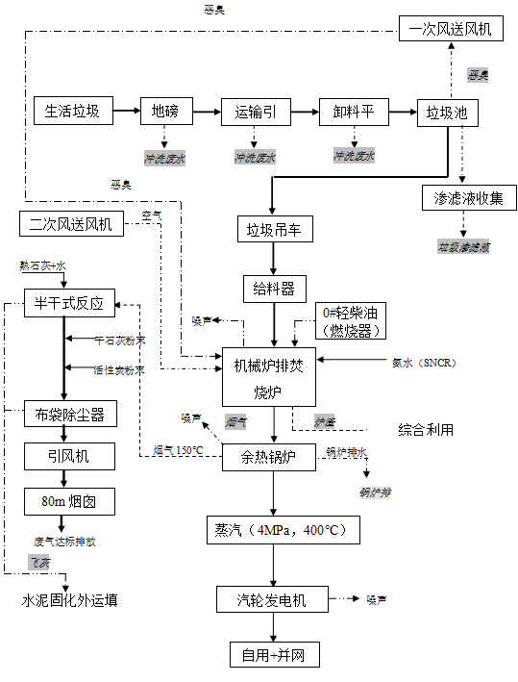
- 垃圾焚烧处理工艺流程及产污图

  - 产污分析
    - 废水
厂区排水体制为雨污分流、清污分流制。
职工生活污水经一套一体式污水处理设施处理后进入渗滤液处理站。渗滤液、卸料平台冲洗废水、地磅区及引桥清洗水、职工生活污水、实验室废水、车辆冲洗水、主厂房冲洗水、初期雨水等废水，送渗滤液处理站经“预处理+ UASB厌氧反应器+MBR生化处理系统+TUF软化系统+RO反渗透系统”工艺处理后，出水满足《城市污水再生利用-工业用水水质》（GB 19923-2005）的有关水质标准后进入回用水池回用，浓缩液部分回喷焚烧炉焚烧处理，少量用于制备石灰浆。
其他如除盐制备水、定排降温冷却水、循环冷却系统排水等清下水，经厂内混合降温后排入雨水管网。
废水产生及治理情况见表2-3，渗滤液处理工艺见图2-3。
- 废水产生情况
来源 | 废水名称 | 主要污染物 | 排放规律 | 废水处理及去向
地磅区及引桥 | 地磅区及引桥清洗水 | COD、氨氮、悬浮物、重金属（汞、镉、铬、六价铬、砷、铅等） | 间断 | 进入渗滤液处理站处理后回用
垃圾运输车辆 | 车辆冲洗水 | COD、氨氮、悬浮物、重金属（汞、镉、铬、六价铬、砷、铅等） | 间断 | 进入渗滤液处理站处理后回用
主厂房 | 主厂房冲洗水 | COD、氨氮、悬浮物、重金属（汞、镉、铬、六价铬、砷、铅等） | 间断 | 进入渗滤液处理站处理后回用
卸料平台 | 卸料平台冲洗水 | COD、氨氮、悬浮物、重金属（汞、镉、铬、六价铬、砷、铅等） | 间断 | 进入渗滤液处理站处理后回用
垃圾坑 | 垃圾渗滤液 | COD、氨氮、悬浮物、重金属（汞、镉、铬、六价铬、砷、铅等） | 连续 | 进入渗滤液处理站处理后回用
化验室 | 实验废水 | COD、氨氮、悬浮物、重金属（汞、镉、铬、六价铬、砷、铅等） | 间断 | 进入渗滤液处理站处理后回用
办公生活 | 生活污水 | COD、氨氮、悬浮物 | 间断 | 经一体式生活污水处理设施处理后进入渗滤液处理站，处理后循环使用
余热锅炉排水、降温定排 | 定排降温冷却水 | / | 间断 | 经厂内降温井混合降温后外排雨水管网
化水制备系统 | 除盐制备水 | / | 间断 | 经厂内降温井混合降温后外排雨水管网
循环冷却系统 | 循环冷却排水 | / | 间断 | 经厂内降温井混合降温后外排雨水管网

- 渗滤液处理工艺流程及产污图
    - 废气
工业废气主要包括垃圾在焚烧过程中产生的烟气、在垃圾卸料过程中和垃圾堆放在垃圾贮存坑内散发出的恶臭的气体。
（1）恶臭气体
恶臭污染源主要来自进厂的原始垃圾，垃圾运输车在卸料过程中和垃圾堆放在垃圾贮坑内以及渗滤液处理站散发出恶臭的气体，其主要成分为H₂S、NH₃等。采取以下措施治理恶臭气体：
1）垃圾运输采用封闭式的垃圾运输车；垃圾贮坑全密闭设计，垃圾栈道进口设置自动门，车辆进出时开关自动门，无车辆进出时保持关闭；垃圾贮坑与卸料平台间设置自动卸料门，垃圾卸料门在不进料时保持关闭，维持垃圾坑负压，减少灰尘飞扬和恶臭外溢。
2）渗滤液处理站产生的恶臭气体通过管道引至焚烧炉作为助燃气焚烧后通过80m高排气筒排放；垃圾坑产生的恶臭气体经抽风口引至焚烧炉作为助燃气焚烧后通过80m高排气筒排放。
3）垃圾贮坑顶部还设置有除臭风机的抽气口；为防止焚烧炉停炉检修期间垃圾坑内可燃气体聚集，垃圾坑内设置有可燃气体检测装置。当可燃气体检测超标或锅炉停运检修时，自动开启除臭风机将臭气送入除臭间内的活性炭除臭装置过滤后排入环境空气中。
4）渗沥液收集间设置通风装置将渗沥液处理过程中产生的恶臭气体通过管道排放至垃圾池统一处理，收集间内保持负压，防止臭味外溢，垃圾渗滤液处理构筑物加盖密封。渗滤液处理站设置活性炭吸附系统，处理非正常工况下渗滤液产生的恶臭气体。
5）加强垃圾储坑的操作管理，规范垃圾储坑的操作管理，利用抓斗对垃圾不停进行搅拌翻动，不仅可使进炉垃圾热值均匀，且可避免垃圾的厌氧发酵，减少恶臭的发生。
（2）垃圾焚烧烟气
焚烧锅炉配置烟气净化装置，采用“SNCR炉内脱硝＋半干式、干式脱酸＋活性炭喷射＋布袋除尘”工艺对垃圾焚烧烟气进行处理。该系统包括：脱硝系统（SNCR（选择性非催化还原法）脱硝装置，喷射氨水）、脱酸反应系统（含石灰浆制备系统、喷雾除酸系统）、活性炭喷射系统、布袋除尘系统。净化后的烟气通过引风机排入80m高烟囱。
废气产生及治理见表2-4，烟气净化系统工艺流程见下图2-4。
- 本项目废气产生及处理措施
名称 | 来源 | 污染物种类 | 治理设施 | 排放形式 | 排放去向
恶臭 | 垃圾发酵、渗滤液发酵等产生 | 氨、硫化氢 | 设置负压系统，收集至焚烧炉焚烧处理 | 有组织和无组织 | 外环境
焚烧烟气 | 垃圾焚烧 | 烟尘、SO₂、NO_{x}、酸性气体、重金属（汞、镉、铊、锑、砷、铅、铬、钴、铜、锰、镍等）、二噁英等 | 采用“SNCR炉内脱硝＋半干式、干式脱酸＋活性炭喷射＋布袋除尘”处理后通过80m烟囱排放 | 有组织 | 外环境
氨水
- 烟气净化系统工艺流程简图
    - 固废
（1）炉渣：炉渣主要为垃圾燃烧后的残余物，其主要成分为MnO、SiO₂、CaO、Al₂O₃、Fe₂O₃以及少量未燃烬的有机物、废金属等。炉渣暂存在渣坑内，渣坑可暂存3~5天的炉渣量，外售综合利用。现交由位于井研县的乐山深恒绿色环保科技有限公司综合利用。
（2）泥沙：来源于河水净化系统，外运综合利用。
（3）废活性炭：恶臭吸附系统产生的活性炭全部送至本项目焚烧炉焚烧处理。
（4）污泥：渗滤液处理站和生活污水处理设施在运行过程中产生的污泥经浓缩脱水后直接送焚烧炉焚烧处置。
（5）生活垃圾：同入厂垃圾一并焚烧处置。
（6）飞灰：来源于烟气净化系统，其主要成分为CaCl₂、CaSO₃、SiO₂、CaO、Al₂O₃、Fe₂O₃等，另外还有少量的Hg、Pb、Cr、Mn、Zn、Mg等重金属和微量的二噁英等有毒有机物，螯合剂稳定固化并经危险废物浸出实验达标后，运至凌云垃圾处理场进行卫生填埋。
（7）纳滤膜和反渗透膜：渗滤液处理系统运行过程中纳滤系统和反渗透系统使用一定年限后，处理效率下降，需要进行更换，一般每3年更换1次。更换后的膜存放至危险废物暂存间，交由有资质的危险废物处置单位处置。
固体废物产生及处置情况见表2-5。
- 固体废物产生及处置情况
序号 | 污染源 | 主要成分 | 处置措施
1 | 炉渣 | MnO、SiO₂、CaO、Al₂O₃、Fe₂O₃、重金属 | 外售综合利用
2 | 泥沙 | 悬浮物 | 外运综合利用
3 | 生活垃圾 | 重金属 | 送焚烧炉焚烧处置
4 | 废活性炭（恶臭） | C | 送焚烧炉焚烧处置
5 | 废活性炭（飞灰） | C | 稳定固化后送凌云卫生填埋场填埋处置
6 | 飞灰 | CaCl₂、CaSO₃、SiO₂、CaO、Al₂O₃、Fe₂O₃、重金属、二噁英类 | 稳定固化后送凌云卫生填埋场填埋处置
7 | 污泥 | 重金属 | 送焚烧炉焚烧处置
8 | 纳滤膜和反渗透膜 | / | 交由生产厂家回收再利用
  - 重点区域及设施识别
光大环保能源（乐山）有限公司属于“4417生物质能发电”行业，根据企业生产工艺、平面布置、产污及治理设施，本地块重点关注的区域有主厂房（包括运输廊道及卸料平台、垃圾贮坑、焚烧炉及烟气净化、炉渣暂存间以及其他辅助生产区）、飞灰固化及暂存车间、渗滤液处理站、其他区域（危废暂存间、初期雨水收集池、油库和氨水储罐等）。
污染物主要以重金属为主，其他还包括有机污染（如渗滤液的收集和治理）、二噁英类（主要来自废气和飞灰）、石油烃（如油库、危废暂存区）等。
根据重点区域、污染来源、有毒有害物质逐一分析，污染识别详见表2-6。
- 重点区域及设施信息记录表
企业名称 | 光大环保能源（乐山）有限公司
调查日期 | 2021年7月 |  | 参与人员 | 刘阳、罗正怡
重点区域或设施名称 | 点位编号 | 区域或设施功能 | 涉及有毒有害物质清单 | 特征污染物
主厂房 | TR1#  TR2# | 卸料平台、垃圾贮坑、焚烧炉、烟气净化及烟囱、炉渣、其他辅助生产区（如石灰制备间、活性炭制备间、工业用水制备间等） | 渗滤液、烟气（以上废水和废气均含有毒有害污染物） | 重金属（汞、镉、铊、锑、砷、铅、铬、钴、铜、锰、镍等）、有机物、二噁英类（烟气附近）
渗滤液处理站 | TR3#  TR4# | 处理渗滤液和其他废水 | 渗滤液、盐酸 | pH、重金属（汞、镉、铬、六价铬、砷、铅等）、有机物
飞灰固化及暂存 | TR5# | 飞灰的固化和暂存 | 飞灰 | 重金属（汞、镉、铬、六价铬、砷、铅等）、二噁英类
危废暂存间 | TR6# | 危废暂存间 | 废油 | 石油烃
油库 | TR7# | 储油 | 油类 | 石油烃

- 现场采样
  - 监测点布设情况
    - 自行监测方案点位布设情况
根据方案，本项目的土壤和地下水监测内容见表3-1和表3-2。
1、土壤点位
共布设9个点位，其中厂内重点区域7个点、厂外背景点1个、厂外最大落地浓度点1个。
2、地下水点位
本次地下水监测利用厂区现有3口地下水井，分别为1#地下水监测井（飞灰固化间下游）、2#地下水监测井（主厂房下游）、3#地下水监测井（渗滤液处理站下游）。
- 土壤监测点位及监测项目
点位编号 | 点位名称 | 监测指标 | 采样深度 | 采样个数
TR1# | 主厂房南侧 | pH+GB 36600-2018表1中45项+钴、钒、锑、铍+石油烃（C₁₀-C₄₀） | 表层土壤0.2m | 1个
TR2# | 主厂房西侧 | pH、镉、铅、六价铬、铜、锌、镍、汞、砷、钴、钒、锑、铍、二噁英类 | 表层土壤0.2m | 1个
TR3# | 渗滤液处理站南侧 | pH+GB 36600-2018表1中45项+钴、钒、锑、铍+石油烃（C₁₀-C₄₀） | 表层土壤0.2m | 1个
TR4# | 渗滤液处理站东侧 | pH+GB 36600-2018表1中45项+钴、钒、锑、铍+石油烃（C₁₀-C₄₀） | 表层土壤0.2m | 1个
TR5# | 飞灰固化及暂存间 | pH、镉、铅、六价铬、铜、锌、镍、汞、砷、钴、钒、锑、铍、二噁英类 | 表层土壤0.2m | 1个
TR6# | 危废暂存间 | pH、镉、铅、六价铬、铜、锌、镍、汞、砷、钴、钒、锑、铍、石油烃（C₁₀-C₄₀） | 表层土壤0.2m | 1个
TR7# | 油库 | pH、镉、铅、六价铬、铜、锌、镍、汞、砷、钴、钒、锑、铍、石油烃（C₁₀-C₄₀） | 表层土壤0.2m | 1个
TR8# | 最大落地浓度点 | pH、镉、铅、六价铬、铜、锌、镍、汞、砷、钴、钒、锑、铍、二噁英类 | 表层土壤0.2m | 1个
BJTR | 土壤背景 | pH、镉、铅、六价铬、铜、锌、镍、汞、砷、钴、钒、锑、铍 | 表层土壤0.2m | 1个
- 地下水监测点位及监测项目
点位编号 | 监测指标 | 采样深度 | 采样个数
1#地下水监测井 | 《地下水质量标准》（GB/T 14848-2017）表1 基本项目（放射性指标和微生物指标除外）、镍、铍、锑、钡、钴、钼、铊 | 水面下0.5 m | 1个
2#地下水监测井 |  | 水面下0.5 m | 1个
3#地下水监测井 |  | 水面下0.5 m | 1个

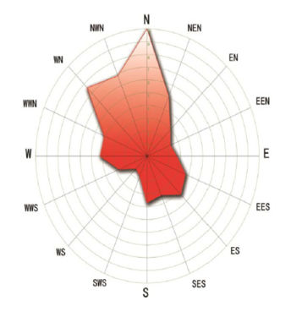
◆4#
◆3#
◆1#
◆6#
◆2#
◆7#
◆5#
图例
◆土壤监测点位
- 土壤点位图
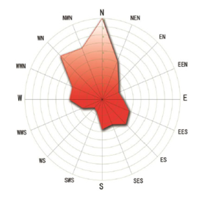
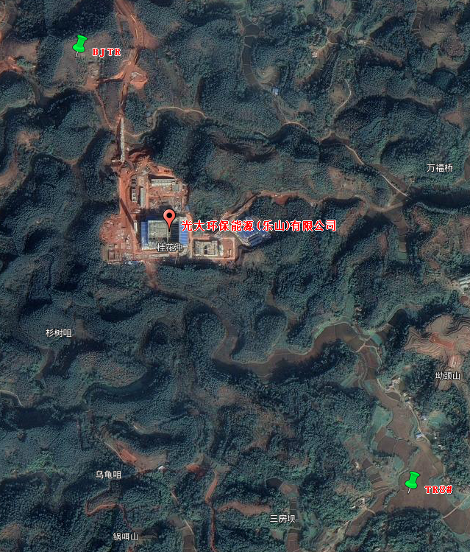
图例
土壤监测点位
- 土壤背景点和最大落地浓度点
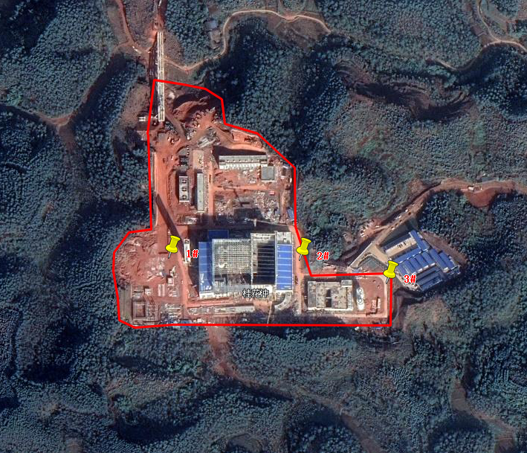
图 例
地下水监测点位
- 地下水监测点位图
    - 本次监测工作的点位布设情况
- 土壤监测点位及指标信息表
编号 | 点位名称 | 采集深度 | 经度 | 纬度 | 样品状态
TR1# | 主厂房南侧 | 0~0.2m | 103.869129°E | 29.577894°N | 红棕色、潮、多量根系、砂壤土
TR2# | 主厂房西侧 | 0~0.2m | 103.867981°E | 29.578682°N | 红棕色、潮、中量根系、砂壤土
TR3# | 渗滤液处理站南侧 | 0~0.2m | 103.869628°E | 29.577731°N | 红棕色、潮、多量根系、砂壤土
TR4# | 渗滤液处理站东侧 | 0~0.2m | 103.870395°E | 29.577861°N | 红棕色、潮、中量根系、砂壤土
TR5# | 飞灰固化及暂存间 | 0~0.2m | 103.868088°E | 29.577726°N | 红棕色、潮、多量根系、砂壤土
TR6# | 危废暂存间 | 0~0.2m | 103.868976°E | 29.577735°N | 红棕色、潮、多量根系、砂壤土
TR7# | 油库 | 0~0.2m | 103.867493°E | 29.578011°N | 红棕色、潮、多量根系、砂壤土
TR8# | 最大落地浓度点 | 0~0.2m | 103.875940°E | 29.570797°N | 红棕色、潮、少量根系、粘土
BJTR | 土壤背景 | 0~0.2m | 103.867428°E | 29.583338°N | 红棕色、潮、少量根系、砂壤土

- 地下水监测点位及指标信息表
点位编号 | 经度 | 纬度 | 样品状态
1#地下水监测井 | 103.868136°E | 29.578696°N | 无色、透明、无异味
2#地下水监测井 | 103.869596°E | 29.578710°N | 无色、透明、无异味
3#地下水监测井 | 103.870840°E | 29.578025°N | 无色、透明、无异味
    - 监测点情况说明
对照自行监测方案，实际土壤和地下水监测点位和监测因子与自行监测方案保持一致，未发生变动。
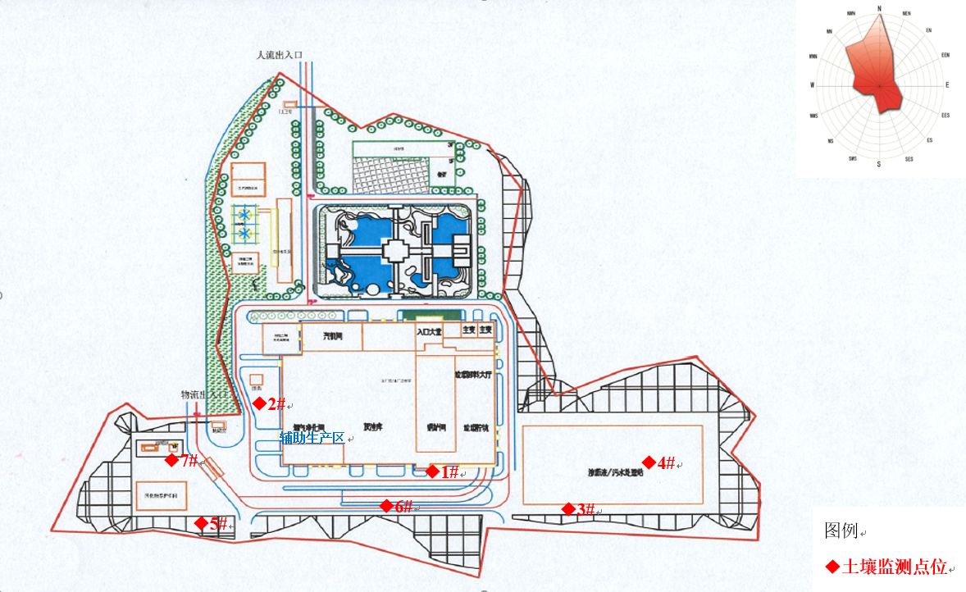
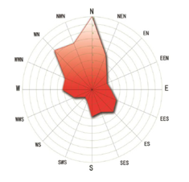
图例
土壤监测点位
- 土壤实际采样点位图
图 例
地下水监测点位
- 地下水实际采样点位图
  - 土壤样品采集、保存与流转
    - 土壤样品采集
1、现场定点
使用较高精度GPS仪记录点位坐标。
2、土壤样品采集方法
（1）采样前准备好记录表格、钻探设备、测量设备、采样工具和样品保存容器，并满足样品采集质量控制要求。
（2）表层土采样使用手工采样。先用铲子将地表物质去除，并挖掘到指定深度，然后用不锈钢铲子进行样本采集，不使用铬合金或其他相似质地的工具。收集土壤样时，把表层硬化地面和一些大的砾石、树枝剔除。对于无机和有机样品区分使用采样工具的材质。土壤采样的基本要求为尽量减少土壤扰动，防止污染物散失，同时还保证土壤样品在采样过程不被二次污染。
（3）挥发性有机物污染、易分解有机物污染土壤的采样，采用非扰动式的采样方法和工具。钻孔取样采用快速击入法，主要工具包括土壤原状取土器和回转取土器。采样后立即将样品装入密封的容器，以减少暴露时间。
    - 土壤样品保存与流转
挥发性有机物污染、恶臭污染的土壤样品采用密封性的采样瓶封装，样品充满容器整个空间。样品采集后置于4℃以下的低温环境（如冰箱）中运输、保存，避免运输、保存过程中的挥发损失，送至实验室后尽快分析测试。具体土壤样品保存与流转按照HJ/T 166-2004的要求执行。
  - 地下水样品采集、保存与流转
1、采样前的洗井
采样前的洗井是为了消除井内土壤颗粒物对样品水质的影响，具体的技术要求按照《地下水环境监测技术规范》（HJ 164-2020）。
2、地下水采集
（1）地下水样品采集在洗井完成后2h内完成，采样前先测地下水位，采用贝勒管采样，一管一井，防止交叉污染。采集挥发性有机物，按照《地块土壤和地下水中挥发性有机物采样技术导则》（HJ 1019-2019）。
（2）取样位置在监测井水面下0.5m以下。
（3）用于分析挥发性有机物的水样保存在40mL的棕色密闭螺纹口玻璃瓶内，瓶盖内侧带特氟龙衬垫。采样前，瓶内添加HCl至pH<2。
3、地下水样品的采集、保存与流转
地下水样品采集方法、样品容器、采集量、保存方式（如加保存剂、冷藏等）、前处理（或预处理）等按照HJ 164-2020的要求执行。

- 样品分析测试
  - 各点位选取的特征污染物
根据重点区域及设施识别结果，参照技术指南附录2中企业所属行业类型及特征污染物，选择确定每个重点区域或设施需监测的特征污染物类别及项目。原则上每个重点区域或设施监测的污染物项目不少于2项。
光大环保能源（乐山）有限公司属于附录2中“4417生物质能发电”，行业特征因子有A1类和A2类。
其中，重金属增加六价铬，国家评价标准中对土壤重金属铬、锌、锰、硒、铊、钼没有要求，且四川暂无地方标准要求，故重金属测镉、铅、铬、铜、锌、镍、汞、砷、钴、钒、锑、铍；油库和危废暂存间特征因子增加石油烃；飞灰固化间、烟气净化间、最大落地浓度点增加二噁英类；渗滤液除重金属，还涉及有机污染，考虑渗滤液有机污染成分复杂，按照GB 36600-2018表1中基本项目增加有机指标和石油烃。同时，所有点位测土壤pH。
另根据《地下水质量标准》（GB/T 14848-2017）对厂区地下水的分析，确定厂区地下水监测指标为：《地下水质量标准》（GB/T 14848-2017）表1 基本项目（放射性指标和微生物指标除外）、镍、铍、锑、钡、钴、钼、铊。
本次选择的监测因子已经覆盖了企业和指南中规定的特征因子，检测项目数量满足指南要求。
  - 检测项目分析方法
（1）土壤样品分析
土壤样品污染物的分析测试优先按照评价标准推荐方法执行，分析方法检出限满足评价标准限值要求，具有CMA资质。
（2）地下水样品分析
地下水样品的分析按照GB/T 14848-2017中的指定方法，具有CMA资质。
土壤分析方法见表4-1，地下水分析方法见表4-2。

- 土壤分析方法一览表
检测项目 | 检测方法及方法来源 | 检出限  （mg/kg） | 主要仪器  （名称、型号及编号）
pH | 土壤 pH值的测定 电位法  HJ 962-2018 | /  （无量纲） | 台式多参数测量仪  S220-K  （TTE20192489）
汞 | 土壤和沉积物 总汞的测定 催化热解-冷原子吸收分光光度法  HJ 923-2017 | 0.0002 | 测汞仪  DMA-80  （TTE20177449）
砷 | 土壤质量 总汞、总砷、总铅的测定  原子荧光法 第2部分：  土壤中总砷的测定  GB/T 22105.2-2008 | 0.01 | 原子荧光分光光度计  AFS-930  （TTE20130888）
镉 | 土壤质量 铅、镉的测定  石墨炉原子吸收分光光度法  GB/T 17141-1997 | 0.01 | 原子吸收分光光度计AA900T  （TTE20171536）
铅 | 土壤质量 铅、镉的测定  石墨炉原子吸收分光光度法  GB/T 17141-1997 | 0.1 | 原子吸收分光光度计AA900T  （TTE20171536）
铜 | 土壤和沉积物  铜、锌、铅、镍、铬的测定  火焰原子吸收分光光度法  HJ 491-2019 | 1 | 原子吸收光谱仪AA900T  （TTE20200137）
镍 | 土壤和沉积物  铜、锌、铅、镍、铬的测定  火焰原子吸收分光光度法  HJ 491-2019 | 3 | 原子吸收光谱仪AA900T  （TTE20200137）
六价铬 | 土壤和沉积物 六价铬的测定  碱溶液提取-火焰原子吸收分光光度法  HJ 1082-2019 | 0.5 | 原子吸收光谱仪AA900T  （TTE20200137）
氯甲烷 | 土壤和沉积物 挥发性有机物的测定 吹扫捕集/气相色谱-质谱法  HJ 605-2011 | 0.0010 | 气相色谱/质谱联用仪  岛津 GC-MS  QP-2020（TTE20177495）
1,1-二氯乙烷 | 土壤和沉积物 挥发性有机物的测定 吹扫捕集/气相色谱-质谱法  HJ 605-2011 | 0.0007 | 气相色谱/质谱联用仪  岛津 GC-MS  QP-2020（TTE20177495）
氯乙烯 | 土壤和沉积物 挥发性有机物的测定 吹扫捕集/气相色谱-质谱法  HJ 605-2011 | 0.0010 | 气相色谱/质谱联用仪  岛津 GC-MS  QP-2020（TTE20177495）
1,1-二氯乙烯 | 土壤和沉积物 挥发性有机物的测定 吹扫捕集/气相色谱-质谱法  HJ 605-2011 | 0.0010 | 气相色谱/质谱联用仪  岛津 GC-MS  QP-2020（TTE20177495）
二氯甲烷 | 土壤和沉积物 挥发性有机物的测定 吹扫捕集/气相色谱-质谱法  HJ 605-2011 | 0.0011 | 气相色谱/质谱联用仪  岛津 GC-MS  QP-2020（TTE20177495）
(反)1,2-二氯乙烯 | 土壤和沉积物 挥发性有机物的测定 吹扫捕集/气相色谱-质谱法  HJ 605-2011 | 0.0007 | 气相色谱/质谱联用仪  岛津 GC-MS  QP-2020（TTE20177495）
(顺)1,2-二氯乙烯 | 土壤和沉积物 挥发性有机物的测定 吹扫捕集/气相色谱-质谱法  HJ 605-2011 | 0.0011 | 气相色谱/质谱联用仪  岛津 GC-MS  QP-2020（TTE20177495）
三氯甲烷 | 土壤和沉积物 挥发性有机物的测定 吹扫捕集/气相色谱-质谱法  HJ 605-2011 | 0.0013 | 气相色谱/质谱联用仪  岛津 GC-MS  QP-2020（TTE20177495）
1,1,1-三氯乙烷 | 土壤和沉积物 挥发性有机物的测定 吹扫捕集/气相色谱-质谱法  HJ 605-2011 | 0.0007 | 气相色谱/质谱联用仪  岛津 GC-MS  QP-2020（TTE20177495）
四氯化碳 | 土壤和沉积物 挥发性有机物的测定 吹扫捕集/气相色谱-质谱法  HJ 605-2011 | 0.0005 | 气相色谱/质谱联用仪  岛津 GC-MS  QP-2020（TTE20177495）
1,2-二氯乙烷 | 土壤和沉积物 挥发性有机物的测定 吹扫捕集/气相色谱-质谱法  HJ 605-2011 | 0.0007 | 气相色谱/质谱联用仪  岛津 GC-MS  QP-2020（TTE20177495）
苯 | 土壤和沉积物 挥发性有机物的测定 吹扫捕集/气相色谱-质谱法  HJ 605-2011 | 0.0009 | 气相色谱/质谱联用仪  岛津 GC-MS  QP-2020（TTE20177495）
三氯乙烯 | 土壤和沉积物 挥发性有机物的测定 吹扫捕集/气相色谱-质谱法  HJ 605-2011 | 0.0008 | 气相色谱/质谱联用仪  岛津 GC-MS  QP-2020（TTE20177495）
1,2-二氯丙烷 | 土壤和沉积物 挥发性有机物的测定 吹扫捕集/气相色谱-质谱法  HJ 605-2011 | 0.0008 | 气相色谱/质谱联用仪  岛津 GC-MS  QP-2020（TTE20177495）
甲苯 | 土壤和沉积物 挥发性有机物的测定 吹扫捕集/气相色谱-质谱法  HJ 605-2011 | 0.0009 | 气相色谱/质谱联用仪  岛津 GC-MS  QP-2020（TTE20177495）
1,1,2-三氯乙烷 | 土壤和沉积物 挥发性有机物的测定 吹扫捕集/气相色谱-质谱法  HJ 605-2011 | 0.0009 | 气相色谱/质谱联用仪  岛津 GC-MS  QP-2020（TTE20177495）
四氯乙烯 | 土壤和沉积物 挥发性有机物的测定 吹扫捕集/气相色谱-质谱法  HJ 605-2011 | 0.0008 | 气相色谱/质谱联用仪  岛津 GC-MS  QP-2020（TTE20177495）
氯苯 | 土壤和沉积物 挥发性有机物的测定 吹扫捕集/气相色谱-质谱法  HJ 605-2011 | 0.0010 | 气相色谱/质谱联用仪  岛津 GC-MS  QP-2020（TTE20177495）
1,1,1,2-四氯乙烷 | 土壤和沉积物 挥发性有机物的测定 吹扫捕集/气相色谱-质谱法  HJ 605-2011 | 0.0008 | 气相色谱/质谱联用仪  岛津 GC-MS  QP-2020（TTE20177495）
乙苯 | 土壤和沉积物 挥发性有机物的测定 吹扫捕集/气相色谱-质谱法  HJ 605-2011 | 0.0009 | 气相色谱/质谱联用仪  岛津 GC-MS  QP-2020（TTE20177495）
1,2,3-三氯丙烷 | 土壤和沉积物 挥发性有机物的测定 吹扫捕集/气相色谱-质谱法  HJ 605-2011 | 0.0009 | 气相色谱/质谱联用仪  岛津 GC-MS  QP-2020（TTE20177495）
对（间）二甲苯 | 土壤和沉积物 挥发性有机物的测定 吹扫捕集/气相色谱-质谱法  HJ 605-2011 | 0.0008 | 气相色谱/质谱联用仪  岛津 GC-MS  QP-2020（TTE20177495）
邻二甲苯 | 土壤和沉积物 挥发性有机物的测定 吹扫捕集/气相色谱-质谱法  HJ 605-2011 | 0.0008 | 气相色谱/质谱联用仪  岛津 GC-MS  QP-2020（TTE20177495）
苯乙烯 | 土壤和沉积物 挥发性有机物的测定 吹扫捕集/气相色谱-质谱法  HJ 605-2011 | 0.0007 | 气相色谱/质谱联用仪  岛津 GC-MS  QP-2020（TTE20177495）
1,1,2,2-四氯乙烷 | 土壤和沉积物 挥发性有机物的测定 吹扫捕集/气相色谱-质谱法  HJ 605-2011 | 0.0010 | 气相色谱/质谱联用仪  岛津 GC-MS  QP-2020（TTE20177495）
1,4-二氯苯 | 土壤和沉积物 挥发性有机物的测定 吹扫捕集/气相色谱-质谱法  HJ 605-2011 | 0.0008 | 气相色谱/质谱联用仪  岛津 GC-MS  QP-2020（TTE20177495）
1,2-二氯苯 | 土壤和沉积物 挥发性有机物的测定 吹扫捕集/气相色谱-质谱法  HJ 605-2011 | 0.0009 | 气相色谱/质谱联用仪  岛津 GC-MS  QP-2020（TTE20177495）
萘 | 土壤和沉积物 挥发性有机物的测定 吹扫捕集/气相色谱-质谱法  HJ 605-2011 | 0.0004 | 气相色谱/质谱联用仪  岛津 GC-MS  QP-2020（TTE20177495）
苯胺 | 土壤和沉积物 半挥发性有机物的测定  气相色谱-质谱法  HJ 834-2017 | 0.01 | 气相色谱质谱联用仪（GCMS）  QP2020 NX  （TTE20201843）
硝基苯 | 土壤和沉积物 半挥发性有机物的测定  气相色谱-质谱法  HJ 834-2017 | 0.09 | 气相色谱质谱联用仪（GCMS）  QP2020 NX  （TTE20201843）
2-氯酚 | 土壤和沉积物 酚类化合物的测定  气相色谱法  HJ 703-2014 | 0.04 | 气相色谱仪  Nexis GC-2030  (TTE20182068)
苯并[a]蒽 | 土壤和沉积物 多环芳烃的测定  气相色谱-质谱法  HJ 805-2016 | 0.12 | 气相色谱质谱联用仪（GCMS）  QP2020 NX  （TTE20201843）
䓛 | 土壤和沉积物 多环芳烃的测定  气相色谱-质谱法  HJ 805-2016 | 0.14 | 气相色谱质谱联用仪（GCMS）  QP2020 NX  （TTE20201843）
苯并[b]荧蒽 | 土壤和沉积物 多环芳烃的测定  气相色谱-质谱法  HJ 805-2016 | 0.17 | 气相色谱质谱联用仪（GCMS）  QP2020 NX  （TTE20201843）
苯并[k]荧蒽 | 土壤和沉积物 多环芳烃的测定  气相色谱-质谱法  HJ 805-2016 | 0.11 | 气相色谱质谱联用仪（GCMS）  QP2020 NX  （TTE20201843）
苯并[a]芘 | 土壤和沉积物 多环芳烃的测定  气相色谱-质谱法  HJ 805-2016 | 0.17 | 气相色谱质谱联用仪（GCMS）  QP2020 NX  （TTE20201843）
茚并[1,2,3-c,d]芘 | 土壤和沉积物 多环芳烃的测定  气相色谱-质谱法  HJ 805-2016 | 0.13 | 气相色谱质谱联用仪（GCMS）  QP2020 NX  （TTE20201843）
二苯并[a,h]蒽 | 土壤和沉积物 多环芳烃的测定  气相色谱-质谱法  HJ 805-2016 | 0.13 | 气相色谱质谱联用仪（GCMS）  QP2020 NX  （TTE20201843）
石油烃  （C₁₀-C₄₀） | 土壤和沉积物  石油烃（C₁₀-C₄₀）的测定 气相色谱法  HJ 1021-2019 | 6 | 气相色谱仪  GC-2010plus  (TTE20140666)
钴 | 土壤和沉积物 12种金属元素的测定  王水提取-电感耦合等离子体质谱法  HJ 803-2016 | 0.004 | 电感耦合等离子体  质谱仪  NexION 350X (TTE20151922)
铍 | 土壤和沉积物 12种金属元素的测定  王水提取-电感耦合等离子体质谱法  HJ 803-2016 | 0.001 | 电感耦合等离子体  质谱仪  NexION 350X (TTE20151922)
锑 | 土壤和沉积物 12种金属元素的测定  王水提取-电感耦合等离子体质谱法  HJ 803-2016 | 0.04 | 电感耦合等离子体  质谱仪  NexION 350X (TTE20151922)
钒 | 土壤和沉积物 12种金属元素的测定  王水提取-电感耦合等离子体质谱法  HJ 803-2016 | 0.7 | 电感耦合等离子体  质谱仪  NexION 350X (TTE20151922)
锌 | 土壤和沉积物 铜、锌、铅、镍、铬的测定  火焰原子吸收分光光度法  HJ 491-2019 | 1 | 原子吸收光谱仪AA900T  （TTE20200137）
二噁英类 | 土壤和沉积物 二噁英类的测定  同位素稀释高分辨气相色谱-高分辨质谱法  HJ 77.4-2008 | /  （ng/kg） | 磁质谱仪  AutoSpec Premier  （TTE20151719）

- 地下水分析方法一览表
检测项目 | 检测方法及方法来源 | 检出限  （mg/L） | 主要仪器  （名称、型号及编号）
电导率 | 便携式电导率仪法 《水和废水监测  分析方法》(第四版增补版)  第三篇 第一章 九（一） | /  （μS/cm） | 便携式pH/ORP/电导率/溶解氧测试仪  SX751  （TTE20110582）
溶解氧 | 便携式溶解氧仪法  《水和废水监测分析方法》（第四版 增补版） 第三篇 第三章 一（三） | / | 便携式pH/ORP/电导率/溶解氧测试仪  SX751  （TTE20110582）
氧化还原电位 | 氧化还原电位  《水和废水监测分析方法》(第四版  增补版) 第三篇 第一章 十 | /  （mV） | 便携式pH/ORP/电导率/溶解氧测试仪  SX751  （TTE20110582）
pH | 水质 pH 值的测定 电极法  HJ 1147-2020 | /  (无量纲) | 便携式pH/ORP/电导率/溶解氧测试仪  SX751  （TTE20110582）
水温 | 水质 水温的测定  温度计或颠倒温度计测定法  GB/T 13195-1991 | /  (℃) | 水银温度计  （EDD19JL21042）
六价铬 | 水质 六价铬的测定  二苯碳酰二肼分光光度法  GB/T 7467-1987 | 0.004 | 紫外可见分光光度计UV-7504  (TTE20131341)
氨氮 | 水质 氨氮的测定  纳氏试剂分光光度法  HJ 535-2009 | 0.025 | 紫外可见分光光度计UV-7504  (TTE20140224)
总硬度  (以CaCO₃计) | 水质 钙和镁总量的测定 EDTA滴定法  GB/T 7477-1987 | 5 | 数字滴定器  （EDD19JL21033）
耗氧量  （COD_{Mn}法，  以O₂计） | 水质 高锰酸盐指数的测定  GB/T 11892-1989 | 0.5 | 数字滴定器  （EDD19JL21004）
硫化物 | 水质 硫化物的测定  亚甲基蓝分光光度法  GB/T 16489-1996 | 0.005 | 紫外可见分光光度计UV-7504  (TTE20140224)
挥发酚 | 水质 挥发酚的测定  4-氨基安替比林分光光度法  HJ 503-2009 | 0.0003 | 紫外可见分光光度计  UV-7504  （TTE20131341）
氟化物 | 水质 无机阴离子的测定 离子色谱法  HJ 84-2016 | 0.006 | 离子色谱仪  ICS-1100（TTE20131301）
氯化物 | 水质 无机阴离子的测定 离子色谱法  HJ 84-2016 | 0.007 | 离子色谱仪  ICS-1100（TTE20131301）
硝酸盐（以N计） | 水质 无机阴离子的测定 离子色谱法  HJ 84-2016 | 0.004 | 离子色谱仪  ICS-1100（TTE20131301）
硫酸盐 | 水质 无机阴离子的测定 离子色谱法  HJ 84-2016 | 0.018 | 离子色谱仪  ICS-1100（TTE20131301）
溶解性总固体 | 103～105℃烘干的可滤残渣 《水和废水监测分析方法》(第四版 增补版)  第三篇 第一章 七 (二) | 4 | 电子天平  SECURA225D-1CN  （TTE20192553）
亚硝酸盐  （以N计） | 水质 亚硝酸盐氮的测定 分光光度法  GB/T 7493-1987 | 0.003 | 紫外可见分光光度计UV-7504  （TTE20140224）
肉眼可见物 | 生活饮用水标准检验方法 感官性状  和物理指标 直接观察法  GB/T 5750.4-2006 4.1 | / | /
臭和味 | 生活饮用水标准检验方法 感官性状和物理指标 嗅气和尝味法  GB/T 5750.4-2006 3.1 | / | /
氰化物 | 水质 氰化物的测定  容量法和分光光度法  HJ 484-2009 | 0.004 | 紫外可见分光光度计  UV-7504  （TTE20131341）
碘化物 | 水质 碘化物的测定 离子色谱法  HJ 778-2015 | 0.002 | 离子色谱仪  ECOIC（TTE20175883）
阴离子表面活性剂 | 水质 阴离子表面活性剂的测定  亚甲蓝分光光度法  GB/T 7494-1987 | 0.05 | 紫外可见分光光度计  UV-7504  (TTE20131341)
砷 | 水质 65种元素的测定  电感耦合等离子体质谱法  HJ 700-2014 | 0.00012 | 电感耦合等离子体  质谱仪  NexION 350X  （TTE20151922）
钡 | 水质 65种元素的测定  电感耦合等离子体质谱法  HJ 700-2014 | 0.00020 | 电感耦合等离子体  质谱仪  NexION 350X  （TTE20151922）
铍 | 水质 65种元素的测定  电感耦合等离子体质谱法  HJ 700-2014 | 0.00004 | 电感耦合等离子体  质谱仪  NexION 350X  （TTE20151922）
镉 | 水质 65种元素的测定  电感耦合等离子体质谱法  HJ 700-2014 | 0.00005 | 电感耦合等离子体  质谱仪  NexION 350X  （TTE20151922）
钴 | 水质 65种元素的测定  电感耦合等离子体质谱法  HJ 700-2014 | 0.00003 | 电感耦合等离子体  质谱仪  NexION 350X  （TTE20151922）
铜 | 水质 65种元素的测定  电感耦合等离子体质谱法  HJ 700-2014 | 0.00008 | 电感耦合等离子体  质谱仪  NexION 350X  （TTE20151922）
铁 | 水质 65种元素的测定  电感耦合等离子体质谱法  HJ 700-2014 | 0.00082 | 电感耦合等离子体  质谱仪  NexION 350X  （TTE20151922）
锰 | 水质 65种元素的测定  电感耦合等离子体质谱法  HJ 700-2014 | 0.00012 | 电感耦合等离子体  质谱仪  NexION 350X  （TTE20151922）
钼 | 水质 65种元素的测定  电感耦合等离子体质谱法  HJ 700-2014 | 0.00006 | 电感耦合等离子体  质谱仪  NexION 350X  （TTE20151922）
铅 | 水质 65种元素的测定  电感耦合等离子体质谱法  HJ 700-2014 | 0.00009 | 电感耦合等离子体  质谱仪  NexION 350X  （TTE20151922）
锑 | 水质 65种元素的测定  电感耦合等离子体质谱法  HJ 700-2014 | 0.00015 | 电感耦合等离子体  质谱仪  NexION 350X  （TTE20151922）
硒 | 水质 65种元素的测定  电感耦合等离子体质谱法  HJ 700-2014 | 0.00041 | 电感耦合等离子体  质谱仪  NexION 350X  （TTE20151922）
铊 | 水质 65种元素的测定  电感耦合等离子体质谱法  HJ 700-2014 | 0.00002 | 电感耦合等离子体  质谱仪  NexION 350X  （TTE20151922）
镍 | 水质 65种元素的测定  电感耦合等离子体质谱法  HJ 700-2014 | 0.00006 | 电感耦合等离子体  质谱仪  NexION 350X  （TTE20151922）
锌 | 水质 65种元素的测定  电感耦合等离子体质谱法  HJ 700-2014 | 0.00067 | 电感耦合等离子体  质谱仪  NexION 350X  （TTE20151922）
铝 | 水质 65种元素的测定  电感耦合等离子体质谱法  HJ 700-2014 | 0.00115 | 电感耦合等离子体  质谱仪  NexION 350X  （TTE20151922）
汞 | 水质 汞、砷、硒、铋和锑的测定  原子荧光法  HJ 694-2014 | 0.00004 | 原子荧光分光光度计  AFS-930  （TTE20130888）
钠 | 水质 钾和钠的测定  火焰原子吸收分光光度法  GB/T 11904-1989 | 0.01 | 原子吸收光谱仪AA900T  （TTE20200137）
三氯甲烷 | 水质 挥发性有机物的测定  吹扫捕集/气相色谱-质谱法  HJ 639-2012 | 0.0003 | 气相色谱质谱联用仪（GCMS）  QP2020 NX  （TTE20201842）
四氯化碳 | 水质 挥发性有机物的测定  吹扫捕集/气相色谱-质谱法  HJ 639-2012 | 0.0001 | 气相色谱质谱联用仪（GCMS）  QP2020 NX  （TTE20201842）
苯 | 水质 挥发性有机物的测定  吹扫捕集/气相色谱-质谱法  HJ 639-2012 | 0.0001 | 气相色谱质谱联用仪（GCMS）  QP2020 NX  （TTE20201842）
甲苯 | 水质 挥发性有机物的测定  吹扫捕集/气相色谱-质谱法  HJ 639-2012 | 0.0001 | 气相色谱质谱联用仪（GCMS）  QP2020 NX  （TTE20201842）
色度 | 生活饮用水标准检验方法  感官性状和物理指标 铂-钴标准比色法  GB/T 5750.4-2006 1.1 | 5  （度） | /
浑浊度 | 水质 浊度的测定 浊度计法  HJ 1075-2019 | 0.3  （NTU） | 便携式浊度仪 WGZ-200B （TTE20212291）
  - 实验室质量保证及质量控制
实验室主要采取实验室平行样和质控样等措施开展质控，平行样相对偏差满足分析方法要求，分析方法没有规定的，按照HJ/T 166-2014、HJ 164-2020执行。质控样满足标准样品证书或标准溶液要求。
    - 土壤
土壤实验室平行样统计见表4-3、质控样统计见表4-4。
- 土壤实验室平行样质控一览表
检测项目 | 测定浓度 |  | 相对偏差% | 允许偏差% | 是否合格
钴 | 4.19mg/kg | 4.30mg/kg | 1 | 30 | 合格
铅 | 16.4mg/kg | 16.2mg/kg | 1 | 10 | 合格
铜 | 5mg/kg | 5mg/kg | 0 | 20 | 合格
铍 | 1.79mg/kg | 1.78mg/kg | 0.3 | 40 | 合格
镍 | 7mg/kg | 7mg/kg | 0 | 20 | 合格
汞 | 0.0084mg/kg | 0.0088mg/kg | 2 | 25 | 合格
砷 | 3.87mg/kg | 3.78mg/kg | 1 | 7 | 合格
锑 | 0.68mg/kg | 0.68mg/kg | 0 | 40 | 合格
钒 | 43.1mg/kg | 43.5mg/kg | 0 | 30 | 合格
锌 | 28mg/kg | 27mg/kg | 2 | 20 | 合格
镉 | 0.21mg/kg | 0.21mg/kg | 0 | 25 | 合格
六价铬 | <0.5mg/kg | <0.5mg/kg | 0 | 20 | 合格

- 土壤质控样统计一览表
检测项目 | 质控样编号 | 质控样范围 | 测定结果 | 是否合格
pH | HTSB-3 | 8.34±0.07 | 8.31 | 合格
钴 | GSS-31 | 16.9±0.7mg/kg | 16.7mg/kg | 合格
铅 | GSS-31 | 28±3mg/kg | 29mg/kg | 合格
铜 | GSS-31 | 37±2mg/kg | 35mg/kg | 合格
铍 | GSS-31 | 2.5±0.2mg/kg | 2.4mg/kg | 合格
镍 | GSS-31 | 41±3mg/kg | 39mg/kg | 合格
汞 | GSS-27 | 0.116±0.012mg/kg | 0.114mg/kg | 合格
砷 | GSS-31 | 13.0±1.2mg/kg | 13.6mg/kg | 合格
锑 | GSS-31 | 1.27±0.06mg/kg | 1.28mg/kg | 合格
钒 | GSS-31 | 125±3mg/kg | 126mg/kg | 合格
锌 | GSS-31 | 104±3mg/kg | 102mg/kg | 合格
镉 | GSS-31 | 0.34±0.02mg/kg | 0.34mg/kg | 合格
六价铬 | GBW(E)070254 | 7.1±0.7mg/kg | 7.5mg/kg | 合格
    - 地下水
地下水实验室平行样统计见表4-5、质控样统计见表4-6。
- 地下水实验室平行样质控一览表
检测项目 | 平行测定值 |  | 相对偏差% | 允许偏差% | 是否合格
砷 | <0.12μg/L | 0.13μg/L | / | / | /
钡 | 69.2μg/L | 68.6μg/L | 0.4 | 20 | 合格
铍 | <0.04μg/L | <0.04μg/L | 0 | 20 | 合格
镉 | <0.05μg/L | <0.05μg/L | 0 | 20 | 合格
钴 | 0.06μg/L | 0.04μg/L | 20 | 20 | 合格
铜 | 0.25μg/L | 0.20μg/L | 11 | 20 | 合格
铁 | 40.2μg/L | 37.4μg/L | 4 | 20 | 合格
锰 | 7.18μg/L | 6.79μg/L | 3 | 20 | 合格
钼 | <0.06μg/L | <0.06μg/L | 0 | 20 | 合格
镍 | 0.52μg/L | 0.55μg/L | 3 | 20 | 合格
铅 | <0.09μg/L | <0.09μg/L | 0 | 20 | 合格
锑 | <0.15μg/L | <0.15μg/L | 0 | 20 | 合格
硒 | <0.41μg/L | <0.41μg/L | 0 | 20 | 合格
铊 | <0.02μg/L | <0.02μg/L | 0 | 20 | 合格
锌 | 14.4μg/L | 14.4μg/L | 0 | 20 | 合格
铝 | 1.54μg/L | 1.24μg/L | 11 | 20 | 合格
汞 | <0.04μg/L | <0.04μg/L | 0 | 20 | 合格
钠 | 14.5μg/L | 14.5μg/L | 0 | 20 | 合格

- 地下水质控样统计一览表
检测项目 | 质控样编号 | 质控样范围 | 测定结果 | 是否合格
总硬度 | 200747 | 152±5mg/L | 151mg/L | 合格
耗氧量 | B1911074 | 2.67±0.16mg/L | 2.53mg/L | 合格
氨氮 | 2005140-04 | 25.3±1.0mg/L | 25.4mg/L | 合格
硫化物 | 205538 | 3.22±0.27mg/L | 3.27mg/L | 合格
挥发酚 | 200361 | 9.66±0.69μg/L | 9.57μg/L | 合格
氟化物 | 204728 | 1.30±0.07mg/L | 1.32mg/L | 合格
氯化物 | 204728 | 7.95±0.37mg/L | 7.82mg/L | 合格
硝酸盐  （以N计） | 204728 | 1.68±0.11mg/L | 1.73mg/L | 合格
硫酸盐 | 204728 | 16.2±0.7mg/L | 16.1mg/L | 合格
亚硝酸盐氮 | 200639 | 0.345±0.017mg/L | 0.348mg/L | 合格
氰化物 | 202269 | 0.144±0.012mg/L | 0.142mg/L | 合格
阴离子表面  活性剂 | 20442502 | 1.84±0.20mg/L | 1.94mg/L | 合格
砷 | QC | 80.0±8.0μg/L | 74.0μg/L | 合格
钡 | QC | 80.0±8.0μg/L | 77.2μg/L | 合格
铍 | QC | 80.0±8.0μg/L | 79.4μg/L | 合格
镉 | QC | 80.0±8.0μg/L | 80.5μg/L | 合格
钴 | QC | 80.0±8.0μg/L | 78.1μg/L | 合格
铜 | QC | 80.0±8.0μg/L | 79.4μg/L | 合格
铁 | QC | 80.0±8.0μg/L | 80.5μg/L | 合格
锰 | QC | 80.0±8.0μg/L | 77.9μg/L | 合格
钼 | QC | 80.0±8.0μg/L | 74.7μg/L | 合格
镍 | QC | 80.0±8.0μg/L | 77.7μg/L | 合格
铅 | QC | 80.0±8.0μg/L | 84.4μg/L | 合格
锑 | QC | 80.0±8.0μg/L | 84.7μg/L | 合格
硒 | QC | 80.0±8.0μg/L | 77.3μg/L | 合格
铊 | QC | 80.0±8.0μg/L | 83.9μg/L | 合格
锌 | QC | 80.0±8.0μg/L | 83.4μg/L | 合格
铝 | QC | 80.0±8.0μg/L | 80.3μg/L | 合格
汞 | 202051 | 11.2±1.3μg/L | 10.3μg/L | 合格
钠 | 202620 | 1.17±0.05μg/L | 1.17μg/L | 合格
六价铬 | 203362 | 75.4±4.0μg/L | 72.5μg/L | 合格
- 监测结果分析
  - 评价标准
土壤：属于第二类建设用地，执行《土壤环境质量 建设用地土壤污染风险管控标准（试行）》（GB 36600-2018）中第二类用地风险筛选值。
地下水：执行《地下水质量标准》（GB/T 14848-2017）中Ⅲ类标准。
  - 检测结果
检测结果见附件3检测报告，检测结果统计见表5-1和表5-2。
- 土壤检测结果统计表
检测项目 | 最大值 | 最小值 | 背景点 | 标准限值 | 单位
pH | 9.31 | 7.99 | 8.80 | --- | ---
汞 | 0.153 | 0.0086 | 0.0076 | 38 | mg/kg
砷 | 12.6 | 3.82 | 3.57 | 60 | mg/kg
镉 | 0.47 | 0.07 | 0.17 | 65 | mg/kg
铜 | 29 | 4 | 6 | 18000 | mg/kg
铅 | 26.3 | 16.3 | 18.1 | 800 | mg/kg
镍 | 37 | 6 | 8 | 900 | mg/kg
六价铬 | ND | ND | ND | 5.7 | mg/kg
氯甲烷 | 0.0043 | ND | --- | 37 | mg/kg
氯乙烯 | ND | ND | --- | 0.43 | mg/kg
1,1-二氯乙烯 | ND | ND | --- | 66 | mg/kg
二氯甲烷 | ND | ND | --- | 616 | mg/kg
（反）1,2-二氯乙烯 | ND | ND | --- | 54 | mg/kg
1,1-二氯乙烷 | ND | ND | --- | 9 | mg/kg
（顺）1,2-二氯乙烯 | ND | ND | --- | 596 | mg/kg
三氯甲烷 | ND | ND | --- | 0.9 | mg/kg
1,1,1-三氯乙烷 | ND | ND | --- | 840 | mg/kg
四氯化碳 | ND | ND | --- | 2.8 | mg/kg
1,2-二氯乙烷 | ND | ND | --- | 5 | mg/kg
苯 | ND | ND | --- | 4 | mg/kg
三氯乙烯 | ND | ND | --- | 2.8 | mg/kg
1,2-二氯丙烷 | ND | ND | --- | 5 | mg/kg
甲苯 | 0.0013 | ND | --- | 1200 | mg/kg
1,1,2-三氯乙烷 | ND | ND | --- | 2.8 | mg/kg
四氯乙烯 | ND | ND | --- | 53 | mg/kg
氯苯 | ND | ND | --- | 270 | mg/kg
1,1,1,2-四氯乙烷 | ND | ND | --- | 10 | mg/kg
乙苯 | ND | ND | --- | 28 | mg/kg
对（间）二甲苯 | ND | ND | --- | 570 | mg/kg
邻二甲苯 | ND | ND | --- | 640 | mg/kg
苯乙烯 | ND | ND | --- | 1290 | mg/kg
1,1,2,2-四氯乙烷 | ND | ND | --- | 6.8 | mg/kg
1,2,3-三氯丙烷 | ND | ND | --- | 0.5 | mg/kg
1,4-二氯苯 | ND | ND | --- | 20 | mg/kg
1,2-二氯苯 | ND | ND | --- | 560 | mg/kg
萘 | ND | ND | --- | 70 | mg/kg
苯胺 | ND | ND | --- | 260 | mg/kg
硝基苯 | ND | ND | --- | 76 | mg/kg
2-氯酚 | ND | ND | --- | 2256 | mg/kg
苯并[a]蒽 | ND | ND | --- | 15 | mg/kg
䓛 | ND | ND | --- | 1293 | mg/kg
苯并[b]荧蒽 | ND | ND | --- | 15 | mg/kg
苯并[k]荧蒽 | ND | ND | --- | 151 | mg/kg
苯并[a]芘 | ND | ND | --- | 1.5 | mg/kg
茚并[1,2,3-c,d]芘 | ND | ND | --- | 15 | mg/kg
二苯并[a,h]蒽 | ND | ND | --- | 1.5 | mg/kg
石油烃（C₁₀-C₄₀） | 23 | 12 | --- | 4500 | mg/kg
钴 | 16.7 | 4.24 | 5.06 | 70 | mg/kg
铍 | 2.78 | 1.27 | 2.26 | 29 | mg/kg
锑 | 1.58 | 0.68 | 0.70 | 180 | mg/kg
钒 | 118 | 43.3 | 50.4 | 752 | mg/kg
锌 | 111 | 21 | 28 | --- | mg/kg
二噁英类 | 2.7 | 0.43 | --- | 40 | ng/kg

- 地下水检测结果统计表
检测项目 | 1#地下水监测井 | 2#地下水监测井 | 3#地下水监测井 | 标准限值 | 单位
电导率 | 568 | 550 | 742 | --- | μS/cm
溶解氧 | 6.12 | 5.21 | 5.82 | --- | mg/L
氧化还原电位 | 132 | 123 | 118 | --- | mV
pH | 7.9 | 7.9 | 8.1 | 6.5≤pH≤8.5 | ---
水温 | 18.2 | 19.4 | 18.6 | --- | ℃
六价铬 | ND | 0.014 | ND | ≤0.05 | mg/L
氨氮 | 0.034 | 0.040 | 0.057 | ≤0.50 | mg/L
总硬度  (以CaCO₃计) | 132 | 128 | 174 | ≤450 | mg/L
耗氧量  （COD_{Mn}法，  以O₂计） | 0.7 | 0.6 | 0.6 | ≤3.0 | mg/L
硫化物 | ND | ND | ND | ≤0.02 | mg/L
挥发酚 | ND | ND | ND | ≤0.002  （以苯酚计） | mg/L
氟化物 | 0.076 | 0.064 | 0.108 | ≤1.0 | mg/L
氯化物 | 22.7 | 21.7 | 19.2 | ≤250 | mg/L
硝酸盐  （以N计） | 1.05 | 2.33 | 4.06 | ≤20.0 | mg/L
硫酸盐 | 44.6 | 44.8 | 61.6 | ≤250 | mg/L
溶解性总固体 | 392 | 375 | 478 | ≤1000 | mg/L
亚硝酸盐  （以N计） | 0.005 | 0.009 | ND | ≤1.00 | mg/L
肉眼可见物 | 无 | 无 | 无 | 无 | ---
臭和味 | 无 | 无 | 无 | 无 | ---
氰化物 | ND | ND | ND | ≤0.05 | mg/L
碘化物 | ND | ND | ND | ≤0.08 | mg/L
色度 | 10 | 10 | 15 | ≤15 | 度
浑浊度 | 2.6 | 1.8 | 2.9 | ≤3 | NTU
阴离子表面  活性剂 | 0.06 | ND | ND | ≤0.3 | mg/L
砷 | ND | 0.00018 | 0.00042 | ≤0.01 | mg/L
钡 | 0.0689 | 0.150 | 0.150 | ≤0.70 | mg/L
铍 | ND | ND | ND | ≤0.002 | mg/L
镉 | ND | ND | ND | ≤0.005 | mg/L
钴 | 0.00005 | 0.00003 | 0.00004 | ≤0.05 | mg/L
铜 | 0.00022 | 0.00030 | 0.00025 | ≤1.00 | mg/L
铁 | 0.0388 | 0.0301 | 0.0481 | ≤0.3 | mg/L
锰 | 0.00698 | 0.00340 | 0.00210 | ≤0.10 | mg/L
钼 | ND | 0.00024 | 0.00006 | ≤0.07 | mg/L
镍 | 0.00054 | 0.00038 | 0.00022 | ≤0.02 | mg/L
铅 | ND | ND | ND | ≤0.01 | mg/L
锑 | ND | ND | ND | ≤0.005 | mg/L
硒 | ND | 0.00053 | 0.00066 | ≤0.01 | mg/L
铊 | ND | ND | ND | ≤0.0001 | mg/L
锌 | 0.0144 | 0.0149 | 0.0178 | ≤1.00 | mg/L
汞 | ND | ND | ND | ≤0.001 | mg/L
钠 | 14.5 | 11.6 | 19.6 | ≤200 | mg/L
三氯甲烷 | ND | 0.0012 | ND | ≤0.060 | mg/L
四氯化碳 | ND | ND | ND | ≤0.0020 | mg/L
苯 | ND | ND | ND | ≤0.0100 | mg/L
甲苯 | 0.0001 | ND | ND | ≤0.700 | mg/L
铝 | 0.00152 | 0.00189 | 0.00139 | ≤0.20 | mg/L
  - 结果评价
1、土壤
土壤pH范围在7.99~9.31，所测点位所测项目均满足《土壤环境质量 建设用地土壤污染风险管控标准（试行）》（GB 36600-2018）中第二类用地风险筛选值，其中锌没有标准限值，锌范围为21～111mg/kg。
2、地下水
地下水pH范围7.9~8.1，所有点位所测项目，均满足《地下水质量标准》（GB/T 14848-2017）中Ⅲ类标准。
  - 企业针对监测结果拟采取的措施
继续加强废水、废气、固废的环保管理，完善环保管理制度，防止因环保措施不到位导致污染物进入土壤并渗透到地下水，杜绝发生污染事故。

附图1 采样现场照片
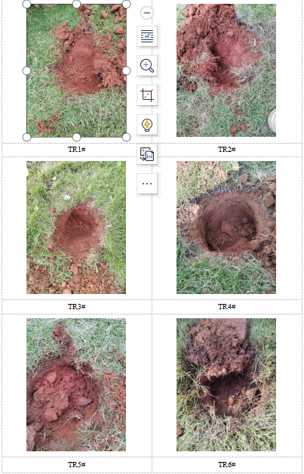

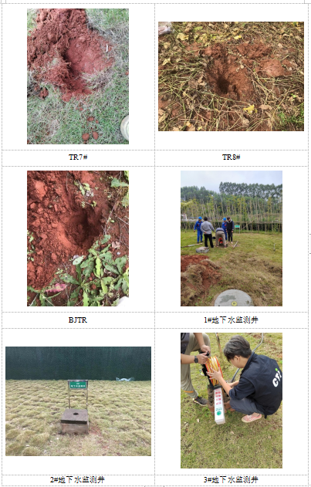
附件1 采样原始记录
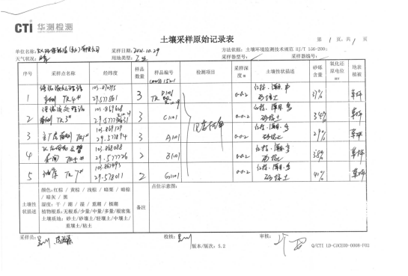

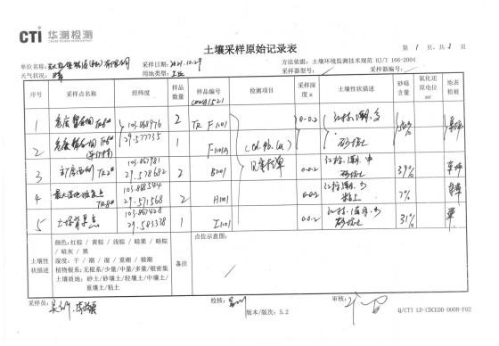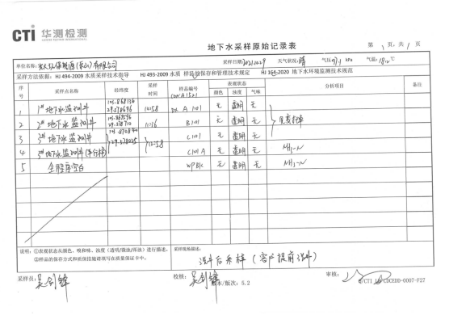
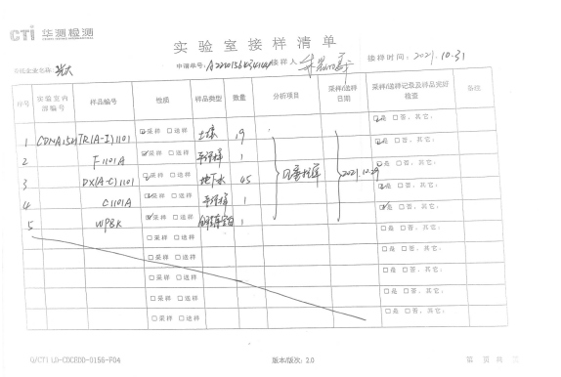

附件2 检测单位CMA资质证书
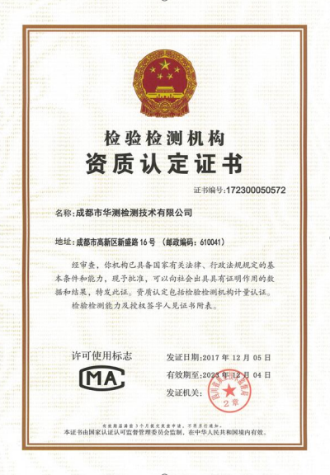

附件3 检测报告
